муниципальное бюджетное общеобразовательное учреждение
«Селивановская средняя школа № 28 – Центр образования с.Селиваново»

2.13.1. Результативность и качество

Прогноз:

На основании анализа реальных возможностей и учёта результатов успеваемости за 2021-2022 учебный год, анализа итоговых контрольных работ, контрольных работ в системе мониторинга, входных контрольных работ наблюдения за учащимися, анализа уровня ближайшего развития, учёта психологических особенностей и способностей учащихся прогноз обученности и качества знаний учащихся на 2022-2023 учебный год выглядит следующим образом:

Прогноз на 2022-2023г
Показатели | 1 | 2 | 3 | 4 | 5 | 6 | 7 | 8 | 9 | 10 | 11 | по школе
обученность | -- | 93 | 100 | 100 | 100 | 90 | 100 | 100 | 100 | 100 | 100 | 98
качество | -- | 67 | 58 | 70 | 69 | 80 | 33 | 33 | 31 | 33 | 57 | 55

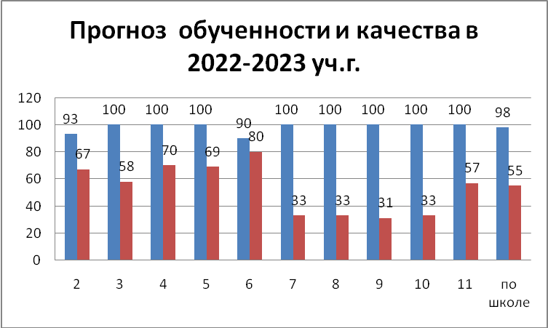

Фактическая успеваемость и качество обучения в 2022-2023 учебном году

 | 1 | 2 | 3 | 4 | 5 | 6 | 7 | 8 | 9 | 10 | 11 | по школе
обученность | -- | 100 | 100 | 93 | 100 | 100 | 100 | 100 | 100 | 100 | 100 | 99
качество | -- | 63 | 75 | 50 | 71 | 90 | 33 | 33 | 38 | 33 | 71 | 57
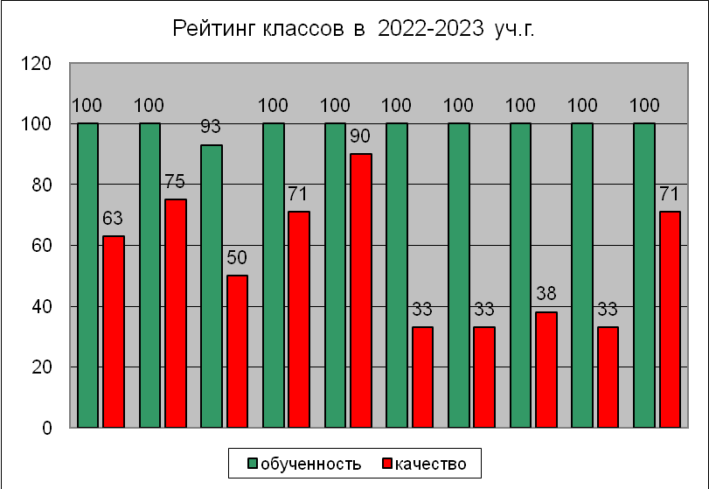

Корректность прогноза:

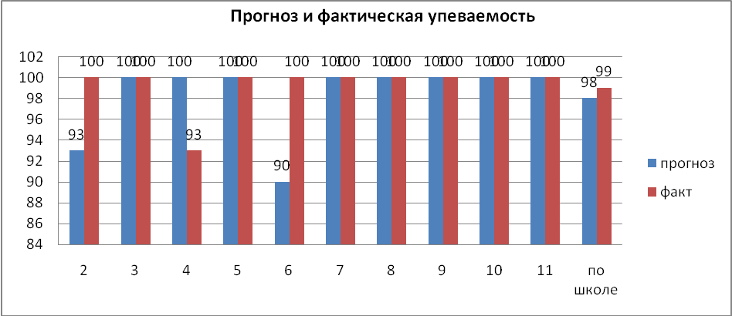

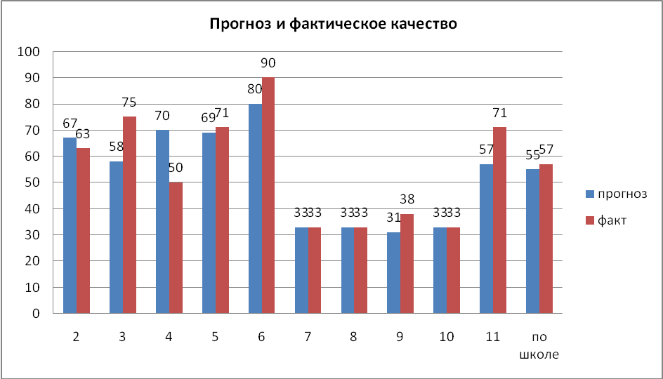

Расхождение прогноза и факта 1 % и 2 % соответственно. Прогноз составлен верно.

Обученность по предметам

Результативность и качество:
Результаты годовой промежуточной
аттестации в 2022-2023 учебном году
классы | Количество учащихся по классам | аттестовано | Не аттестовано |  | Успевают | Не успевают |  | % обученности | Обучались |  |  |  |  |  | ОВЗ | инвалиды
классы | Количество учащихся по классам | аттестовано | По болезни | Без уважительной причины | Успевают | По 1ому предмету | По 2 и более предметам | % обученности | На «5» | На «4» и «5» | % качества | Одна «3» | Две «3» | % резерва | ОВЗ | инвалиды
1 | 7
2 | 16 | 16 |  |  | 16 |  |  | 100 | 4 | 6 | 63 | 2 | 3 | 31
3 | 12 | 12 |  |  | 12 |  |  | 100 | 2 | 7 | 75 | 1 | 1 | 17
4 | 14 | 14 |  |  | 13 |  | 1 | 93 | 1 | 6 | 50 | 1 | 3 | 29
1-4 | 49 | 42 |  |  | 41 |  | 1 | 98 | 7 | 19 | 62 | 4 | 7 | 26
5 | 14 | 14 |  |  | 14 |  |  | 100 | 4 | 6 | 71 | 1 | 1 | 14
6 | 10 | 10 |  |  | 10 |  |  | 100 | 2 | 7 | 90
7 | 12 | 12 |  |  | 12 |  |  | 100 | 1 | 3 | 33 |  | 1 | 8 | 1 | 1
8 | 9 | 9 |  |  | 9 |  |  | 100 |  | 3 | 33 |  |  |  | 1
9 | 13 | 13 |  |  | 13 |  |  | 100 |  | 5 | 38 | 1 |  | 8
5-9 | 58 | 58 |  |  | 58 |  |  | 100 | 7 | 24 | 53 | 2 | 2 | 9 | 2 | 1
1-9 | 107 | 100 |  |  | 99 |  |  | 99 | 14 | 43 | 57 | 6 | 9 | 15 | 2 | 1
10 | 3 | 3 |  |  | 3 |  |  | 100 |  | 1 | 33 |  |  |  |  | 1
11 | 7 | 7 |  |  | 7 |  |  | 100 |  | 5 | 71 | 2 |  | 29
10-11 | 10 | 10 |  |  | 10 |  |  | 100 |  | 6 | 60 | 2 |  | 20 |  | 1
1-11 | 117 | 110 |  |  | 109 |  | 1 | 99 | 14 | 49 | 57 | 8 | 9 | 15 | 2 | 2

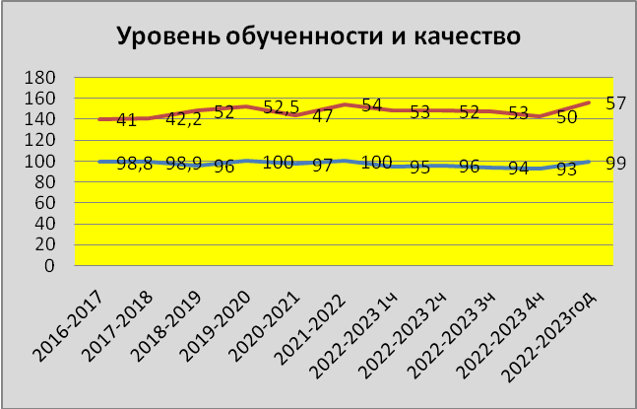

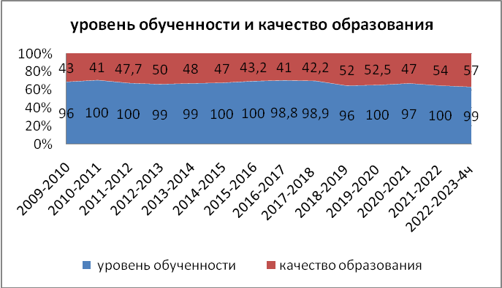

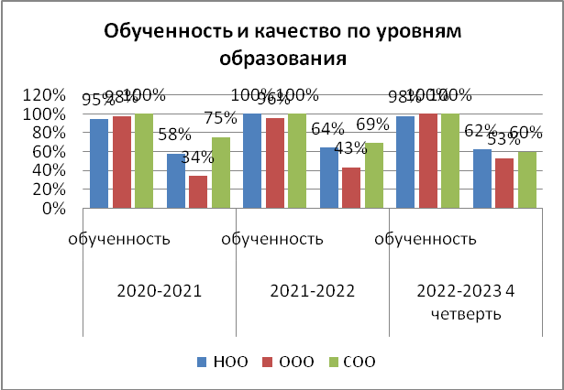

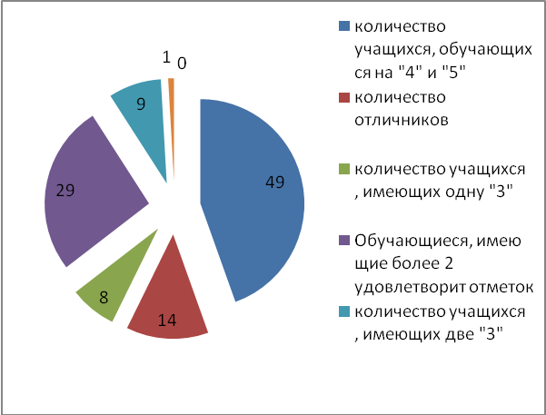

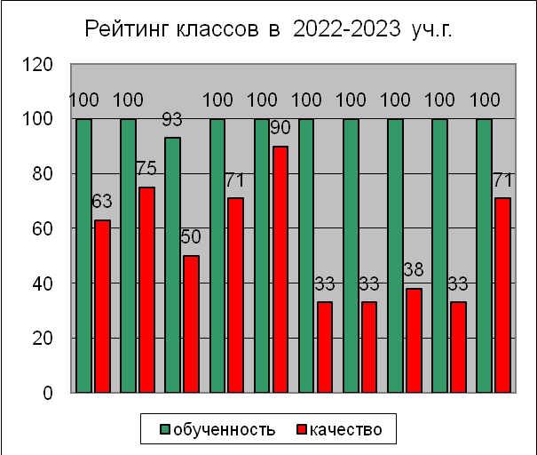

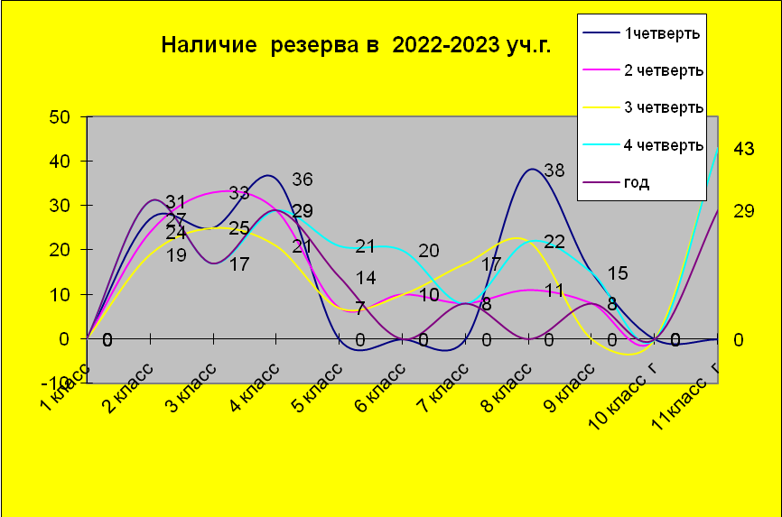

класс | 2 | 3 | 4 | 5 | 6 | 7 | 8 | 9 | 10 | 11
год 2017 | 57 | 53,8 | 25 | 55,6 | 55,6 | 37,5 | 27,3 | 30 | 25 | 50
год 2018 | 50 | 66,6 | 50 | 37,5 | 44,4 | 33,3 | 33,3 | 25 | 40 | 50
год2019 | 70 | 46 | 43 | 60 | 25 | 33 | 62,5 | 33 | 60 | 100
год 2020 | 60 | 82 | 62 | 50 | 33 | 22 | 30 | 67 | 100 | 60
год2021 | 35 | 67 | 82 | 54 | 38 | 23 | 22 | 30 | 67 | 100
год 2022 . | 67 | 67 | 69 | 80 | 33 | 43 | 36 | 33 | 57 | 83
год 2023 | 63 | 75 | 50 | 71 | 90 | 33 | 33 | 38 | 33 | 71

класс | 1ч. | качество | год | качество | динамика
2 класс | 27 | 67 | 31 | 63 | отрицательная
3 класс | 25 | 58 | 17 | 75 | положительная
4 класс | 36 | 50 | 29 | 50 | отсутствует,но стабильно
5 класс | 0 | 77 | 14 | 71 | отрицательная
6 класс | 0 | 90 | 0 | 90 | отсутствует,но стабильно
7 класс | 0 | 31 | 8 | 33 | положительная
8 класс | 38 | 13 | 0 | 33 | положительная
9 класс | 15 | 31 | 8 | 38 | положительная
10 класс | 0 | 33 | 0 | 33 | отсутствует
11 класс | 43 | 57 | 29 | 71 | положительная

Положительные моменты | Отрицательные моменты
1.Стабильность количества учащихся, обучающихся на « 4» и «5».  2.Стабильность количества учащихся, имеющих более двух «3».  3.Положительная динамика реализации резерва в 3 ,7, 9,11 классах.  5.Отсутствие не аттестованных обучающихся.  6. Наличие отличников (14обучающихся)  7.Качество образования составляет 57%. | 1. Уровень обученности не достигает 100%  ( 1 неуспевающий ученик) и составляет 99%;  2. Непостоянство персонального состава учащихся «зоны риска».  3.Нестабильность персонального состава учащихся, обучающихся на «4» и «5».  6. Наличие обучающихся, имеющих одну и две «3» .  7. Отсутствие положительной динамики реализации резерва во 2 и 5классах  8.Низкое качество образования в 7-10 классах.
Необходимо:

1. Учителям предметникам организовать занятия с учащимися по ликвидации выявленных пробелов.
2.Учителям-предметникам, имеющим неуспевающих обучающихся составить план индивидуальных занятий и реализовать его в течение следующего учебного года.
3. Учителям учитывать полученные результаты для выработки стратегии повышения качества образования. Особое внимание обратить на обучающихся, имеющих 1 и 2 отметки «хорошо» и 1, 2 отметки « удовл.», реализовать резерв, обозначенный в отчёте.
4. Провести работу по сохранению количества отличников в следующем учебном году..

